Санкт-Петербургский политехнический университет Петра Великого

Институт прикладной математики и механики

Высшая школа теоретической механики

**Отчет по лабораторной работе №3**

**Уравнение Лапласа.**

по дисциплине «Вычислительная механика»

Выполнила

студентка гр.5030103/00001 Качевская О.А.

Руководитель

Витохин Е.Ю.

«___» __________ 2022 г.

Санкт-Петербург

2022

1. **Постановка задачи.**

Дано уравнение Лапласа:

$$\frac{d^{2}U}{dx^{2}}+\frac{d^{2}U}{dy^{2}}=0$$

Граничные условия: $U\left(0,y\right)=50y^{2}, U\left(1,y\right)=0,$

$$U\left(x,0\right)=50(1-x) ,U\left(x,1\right)=60x(1-x^{2})$$

Требуется численно найти решение уравнения Лапласа на отрезке $x∈\left[0,1\right]$ с шагом dx = 0.1 и $y∈\left[0,1\right]$ с шагом dy = 0.1.

1. **Постановка задачи.**

Данная задача решается припомощи метода конечных разностей с применением метода верхней релаксации. Также необходимо определить оптимальный параметр релаксации.

.

Для начала разложим функцию U в ряд Тейлора в точках $x_{0}-dx,x_{0}+dx$:

$$U\left(x_{0}-dx\right)=U\left(x_{0}\right)-\frac{dx}{1!}U^{'}\left(x_{0}\right)+\frac{{dx}^{2}}{2!}U^{''}\left(x_{0}\right)+O({dx}^{2})$$

$$U\left(x_{0}+dx\right)=U\left(x_{0}\right)+\frac{dx}{1!}U^{'}\left(x_{0}\right)+\frac{{dx}^{2}}{2!}U^{''}\left(x_{0}\right)+O({dx}^{2})$$

Сложим и выразим вторую производную:

$$U^{''}\left(x_{0}\right)= \frac{U\left(x_{0}-dx\right)+U\left(x_{0}+dx\right)-2U\left(x_{0}\right)}{{dx}^{2}}$$

Аналогично сделаем в точках $y_{0}-dy,y_{0}+dy$:

Далее подставляя в функцию T различные значения можем получаем:

$$\tilde{U_{i,j}^{k}}=\frac{1}{4}(U_{i-1,j}^{k-1}{+U}_{i+1,j}^{k-1}+U_{i,j-1}^{k-1}+U_{i,j+1}^{k-1})$$

k - номер итерации метода релаксации.

Также на каждой итерации МКР необходимо выполнять итерационный пересчет:

$$U_{i,j}^{k+1}=U_{i,j}^{k}+ω\left(\tilde{U_{i,j}^{k}}-U_{i,j}^{k}\right),$$

Где $ω$– релаксационный параметр, $ω∈(0,2)$

При этом условие остановки: $\left\|U_{i,j}^{k+1}-U_{i,j}^{k}\right\|≤ϵ$, $ϵ=0.01$ (по условию задачи)

1. **Результаты.**

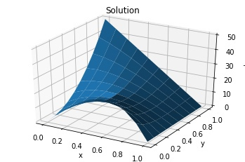

Таблица распределения функции U(x, y):

Зависимость количество итераций k от :

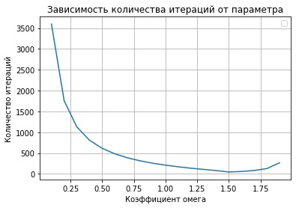

В итоге можно сделать вывод, что данное уравнение будет быстрее всего решаться при $ω=1.5$, которому соответствует k = 44, и в итоге получился метод верхней релаксации.